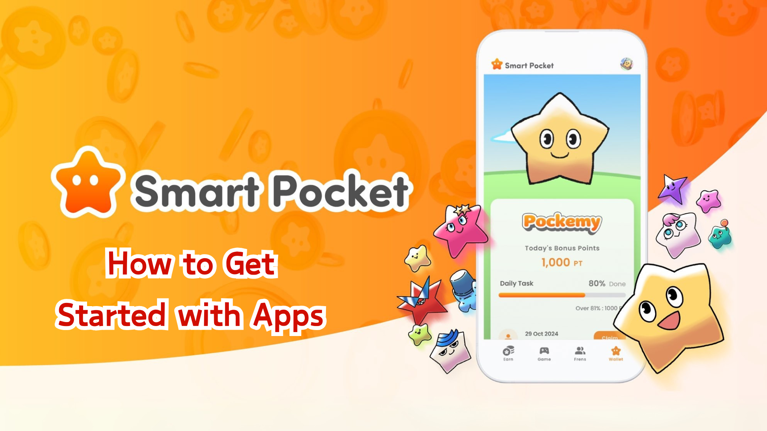

**Smart Pocket Mini 使用指南**

**大家好！**

**备受期待的 Smart Pocket Mini 应用程序现已发布，我们将一步步为您详细介绍如何开始使用！上线后，该应用因访问量过大一度导致服务器宕机，这足以证明它的超高人气。**

# 目录

* 开始前的准备
* 设置步骤
* 步骤1：启动应用并登录
* 步骤2：输入邀请码
* 步骤3：设置个人资料
* 其他实用功能
* Telegram 新手指南
* 总结

# 开始前的准备

Smart Pocket 是一个可以在享受数字内容的同时赚取积分和代币的平台。此次发布的 Smart Pocket Mini 是一款全新应用，特别为使用 Telegram 的新用户量身打造！

# 设置步骤

## 步骤1：启动应用并登录

1. 访问官方网站 (https://t.me/smapocke_bot)。
2. 点击“START BOT”。
3. 打开 Telegram。
4. 点击屏幕左下角的“Start”。

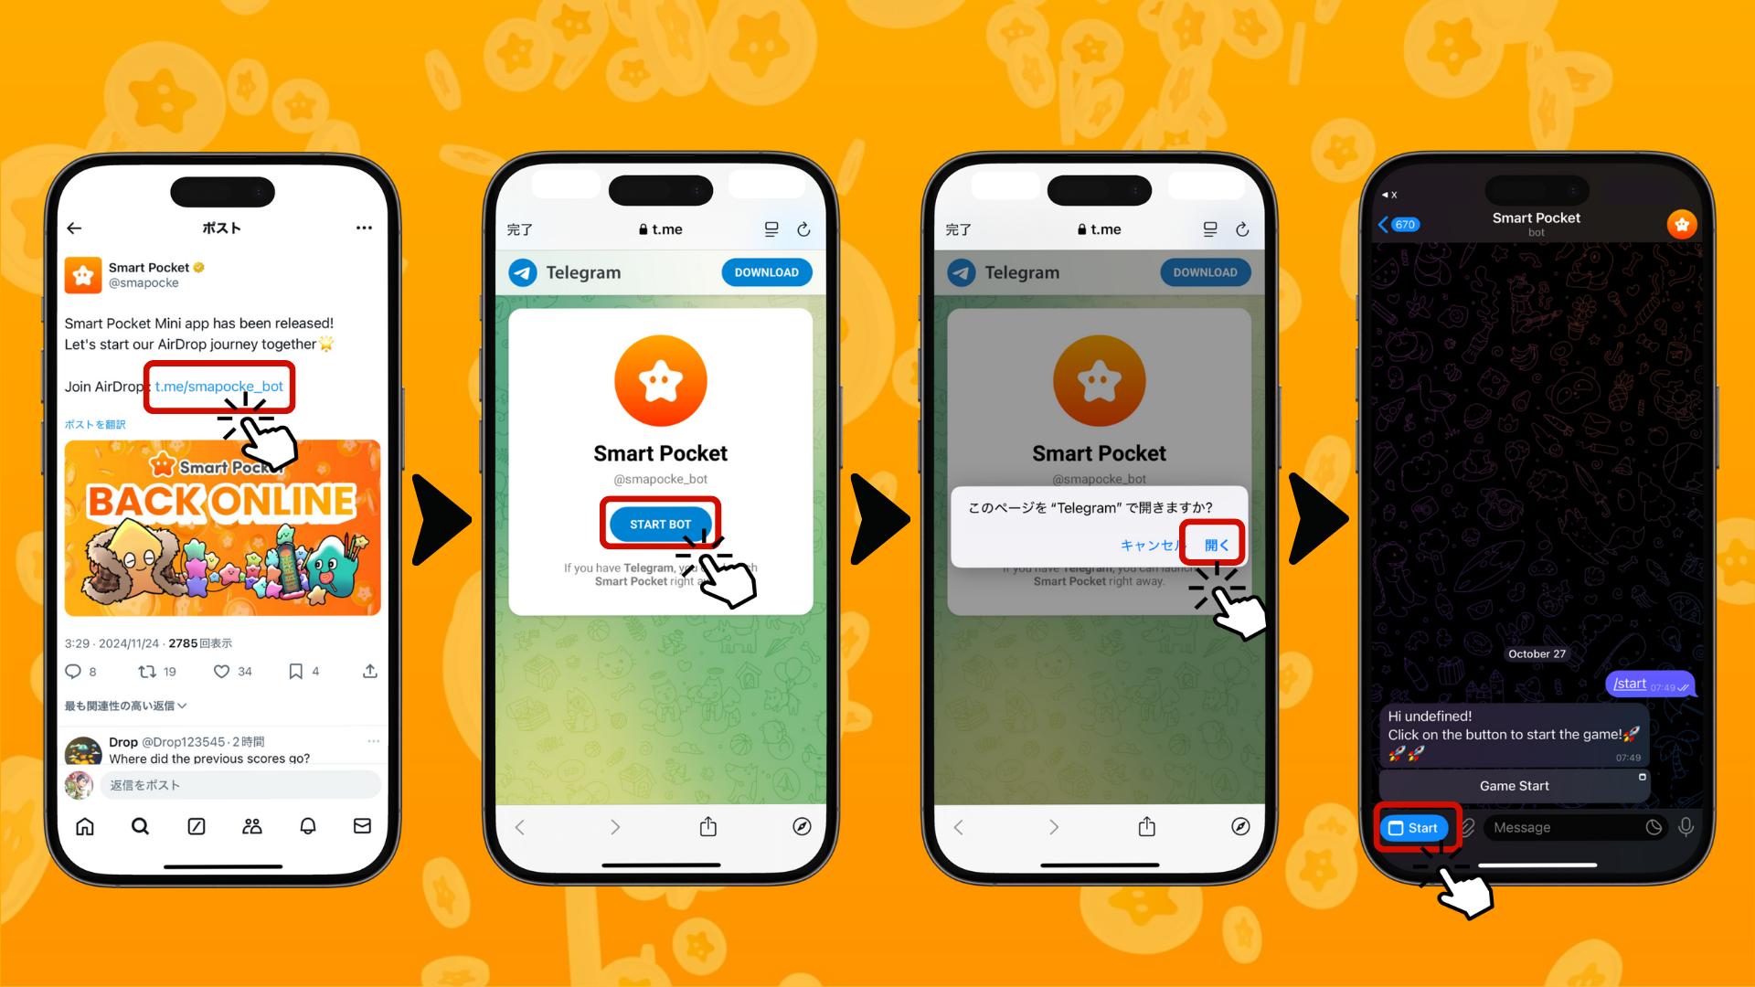

## 步骤2：输入邀请码

如果您有邀请码：请输入到“Invite code”字段中并点击“Verify”。

如果没有邀请码：点击“Skip”。

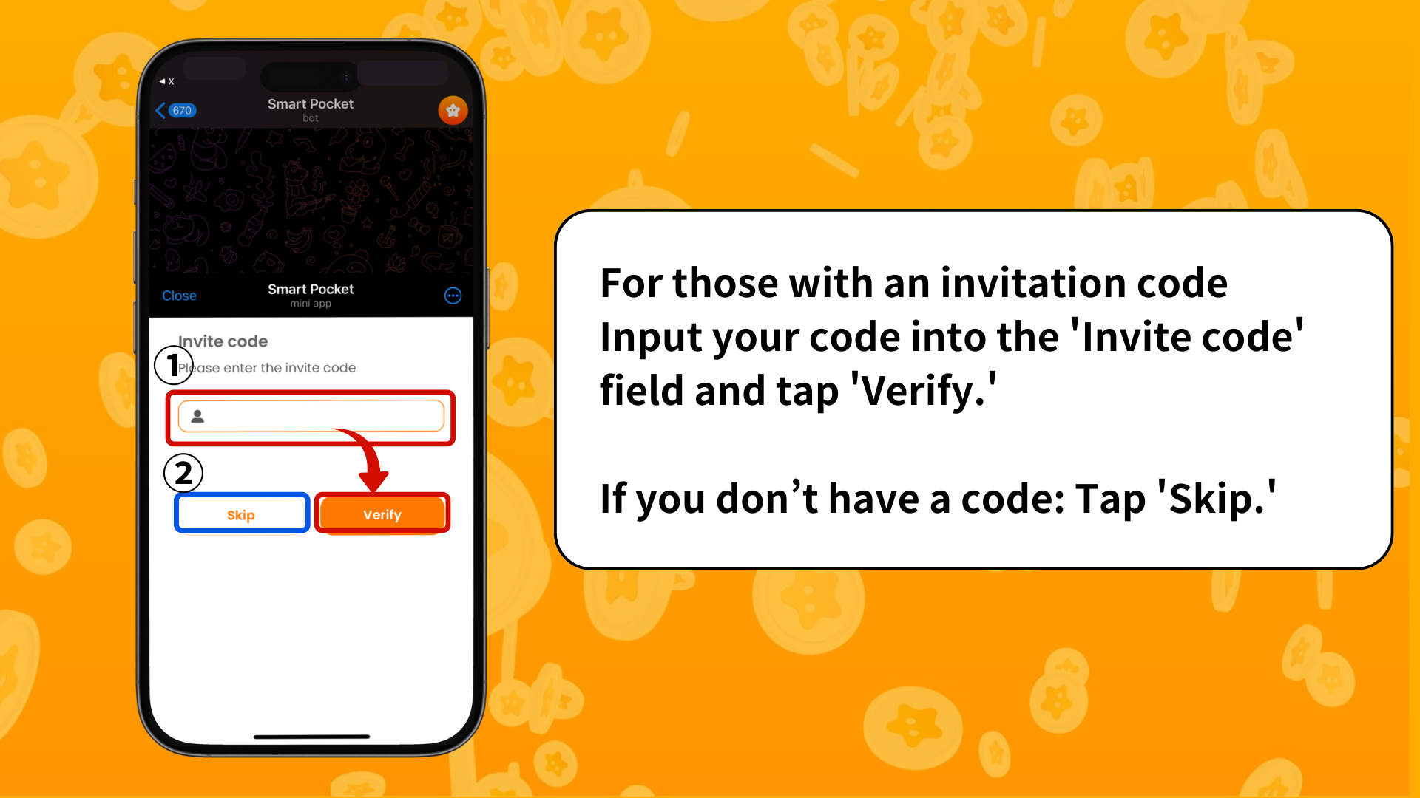

## 步骤3：设置个人资料

创建属于您自己的独特个人资料吧！

1. 点击屏幕右上角的 Pocket Me 图标。
2. 选择“Edit”。
3. 设置您的个人资料图片和显示名称。

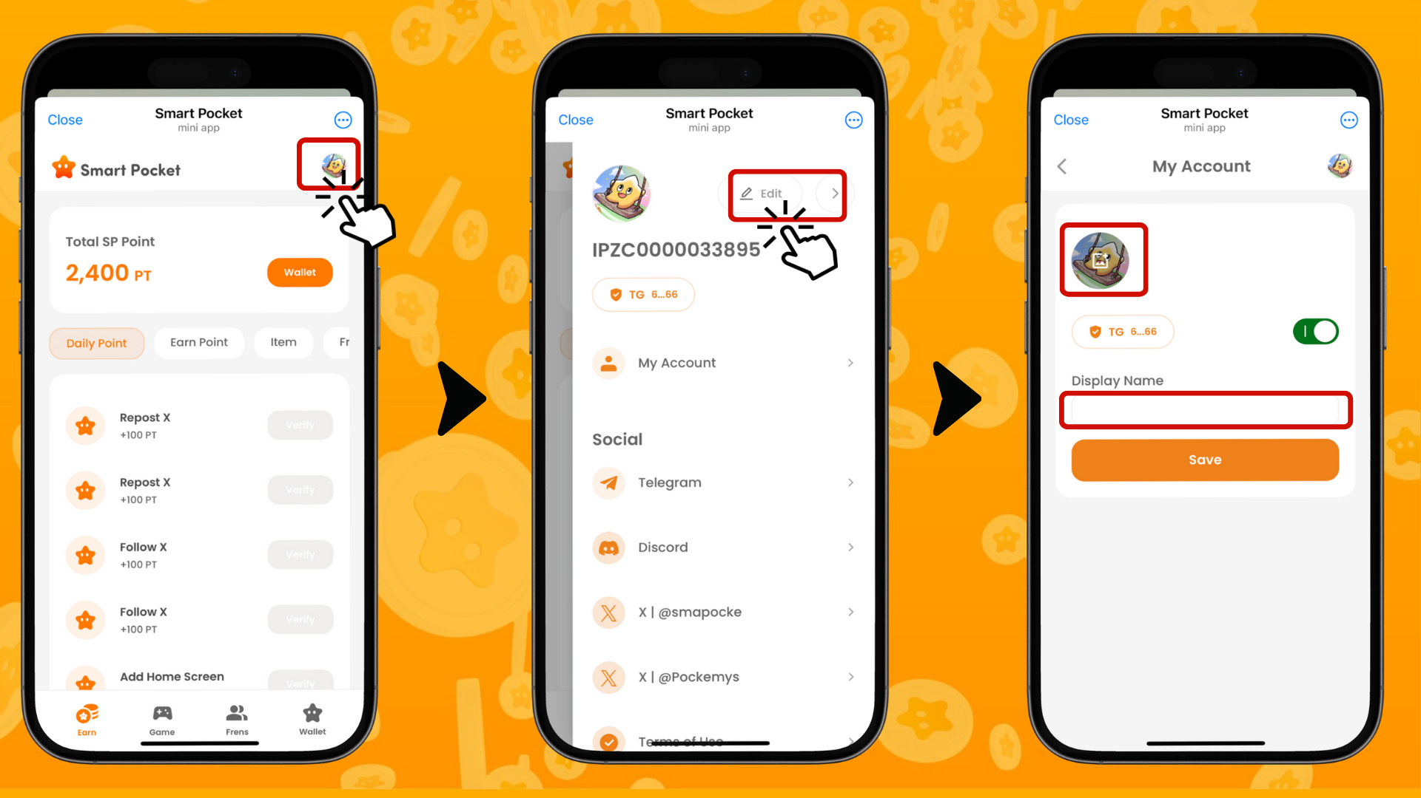

# 其他实用功能

在个人资料页面，您还可以找到以下链接：

* Telegram 官方页面
* Discord
* 官方 X（原 Twitter）账户
* 使用条款
* 隐私政策

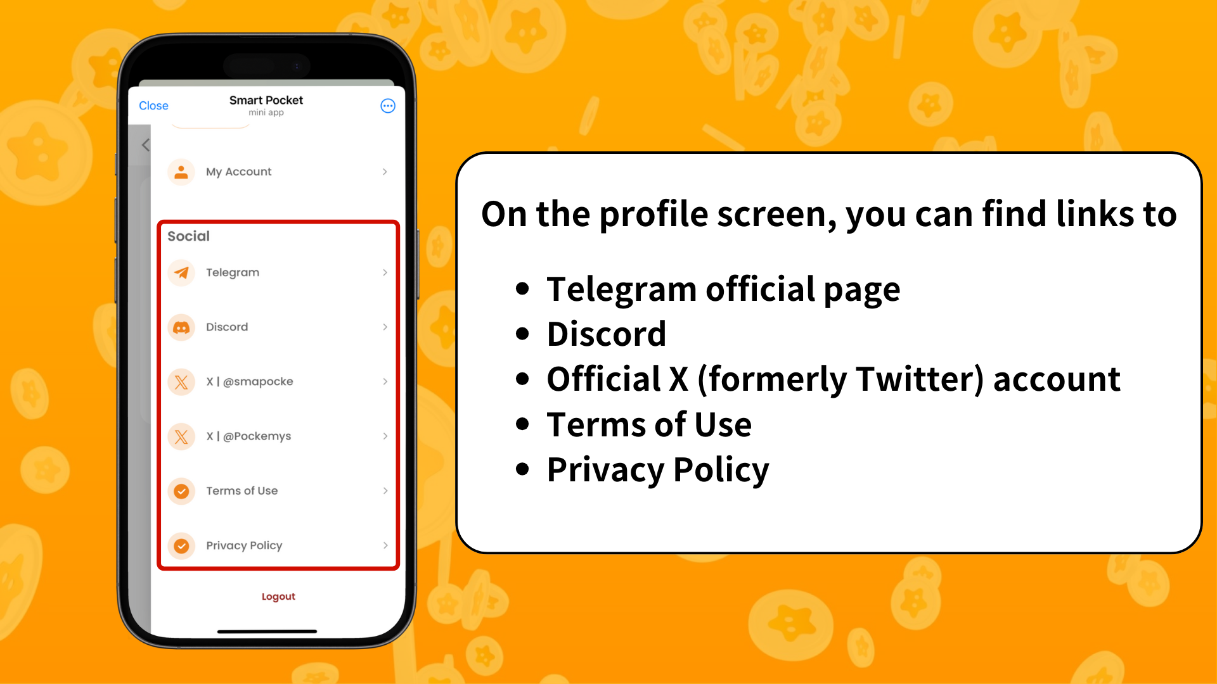

# Telegram 新手指南

如果您是 Telegram 新手，不用担心！我们准备了详细的设置指南，请查看：https://note.com/japan_dao/n/ne27639f72bb0

# 总结

Smart Pocket Mini 是进入 Web3 世界的理想应用程序。尤其是对于 Telegram 用户来说，这使得 Web3 的入门变得异常简单。设置过程非常方便，您可以立即开始体验。

在下一篇文章中，我们将介绍如何通过“Earn”功能获取积分，敬请期待！

享受您的 Smart Pocket Mini 之旅吧！

📢获取最新信息，请访问：

* Smart Pocket 官方网站：https://smapocke.com/
* Smart Pocket 官方 Discord：https://discord.com/invite/smartpocket
* Smart Pocket 官方 X 账号：https://x.com/smapocke
* Pocket Me 官方 X 账号：https://x.com/pockemys